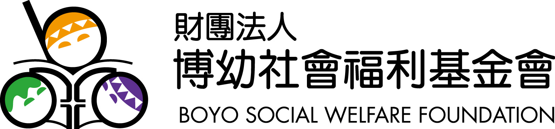
姓名： 課輔班級： 學校： 年級：
閱讀日期： 年 月 日 社工簽名： 老師簽名：

《史記故事》

史學小高手
- 徙木立信的是誰？( )
- 巧佈火牛陣的是哪一位將軍？( )
- 臥薪嘗膽，成功復仇的是哪一位君王？( )
- 馮諼為孟嘗君買回什麼東西？( )
- 哪一位將軍談起兵法滔滔不絕，實際上卻是無任何用兵打仗的經驗？( )
- 利用指鹿為馬的荒唐事鞏固自己權力的是誰？( )
- 誰最後因無顏見江東父老，在烏江邊自刎？( )
- 替燕太子丹執行刺殺秦王任務的是誰？( )
- 向藺相如負荊請罪，成為刎頸之交的是誰？( )
- 最後結束楚漢相爭，建立西漢的是誰？( )

成語一點通
「成語」是中國語文特色之一，用四個文字就呈現出完整、深刻的哲理。我們經常使用的成語，有許多典故來自於史記哦！以下出自史記故事中的成語，請任意挑選三個成語說出故事來源及其表達的意思。

徙木立信

破釜沉舟

四面楚歌

負荊請罪

紙上談兵

項莊舞劍

指鹿為馬

完璧歸趙

刎頸之交

臥薪嘗膽

